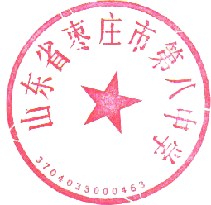市级优秀学生干部汇总表(2024学年)

学校(加盖公章): 枣庄市第八中学南校 2025 年 2月28 日

|  |  |  |  |  |  |
| --- | --- | --- | --- | --- | --- |
| 序 号 | 县(市、区) | 姓名 | 性别 | 学 校 | 班级 |
| 1 | 薛城区 | 潘叙澳 | 男 | 枣庄市第八中学南校 | 高二三班 |
| 2 | 薛城区 | 常小萌 | 女 | 枣庄市第八中学南校 | 高二十一班 |
| 3 | 薛城区 | 马晗恺 | 男 | 枣庄市第八中学南校 | 高三十六班 |
| 4 | 薛城区 | 王泽元 | 男 | 枣庄市第八中学南校 | 高三二班 |
| 5 | 薛城区 | 王梓诺 | 男 | 枣庄市第八中学南校 | 高三三班 |
| 6 | 薛城区 | 胡海翔 | 男 | 枣庄市第八中学南校 | 高三六班 |
|  |  |  |  |  |  |
|  |  |  |  |  |  |
|  |  |  |  |  |  |
|  |  |  |  |  |  |